미적분

1. 접선

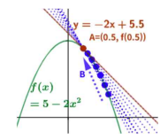 접선: 곡선 L에서 두 점 A. B중 B가 A를 향해

한없이 가까워졌을때에 선분AB가 곡선L에서의 접선이다

A=(0.5,f(x)) B=(x,f(x))

(선분AB기울기) = (f(0.5)-f(x)) / (0.5-x)

A와 B가 한없이 가까이 있으면 접선의 기울기를 위에와 같이 구할 수 있다.

1. 극한

극한은 어떤 변수가 특정한 값에 한없이 가까워진다의 의미를 가지고 있다

위에 그래프에 B가 A에 한없이 가까이 갈때 분모가 0이 되므로 식을 정의 할 수가 없다. 그러므로 수학적으로 lim 으로 표현해 위 그래프에 접선식을 아래와 같이 표현가능하다

$\lim_{x→0.5}{\begin{aligned}f\left(0.5\right)-f\left(x\right) \\ 0.5-x\end{aligned}}$ = L 이러한 표현을 극한 이라고 한다

즉, x가 0.5로 접근할 때 그 함수의 순간변화률이 L 이 된다는 것을 의미한다.

좌극한은 x=0을 기준으로 왼쪽에서 접근하는 것을 좌극한 이라고 한다. 그와 반대로 오른쪽에서 접근하는 것을 우극한이라고 한다. 위에 그래프와 같이 좌극한과 우극한이 같으면 그 그래프는 연속이고 아닐 경우 그 그래프는 불연속이라고 한다. 그래프가 연속이여야 극한값을 정의할 수 있다.

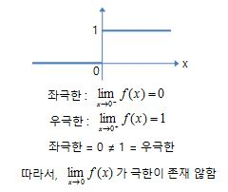

|  |  |
| --- | --- |
| 항목 | 내용 |
| 연속 | (좌극한) = (우극한)  극한값이 존재 |
| 불연속 | (좌극한) ≠ (우극한) 극한값을 정의 불가능 |

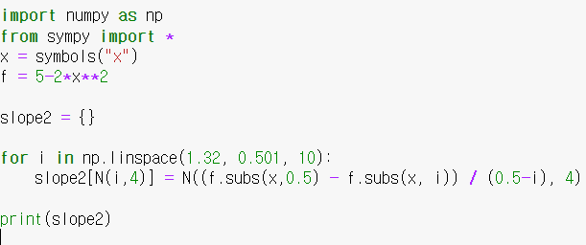

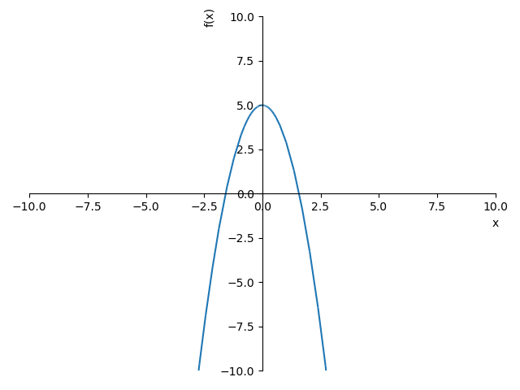

B가 0.5로 접근할때에 선분AB에 기울기가 어떻게 나타나는지에 대한 코드이다



0.5로 가까이 접근할수록 -2에 근사값으로 바뀌는 것을 확인 가능하다.

python에서 sympy모듈 안에 있는 함수 limit 으로 극한값을 정할 수 있다.

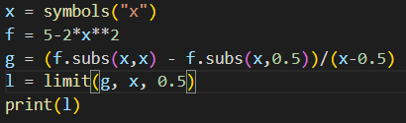

-2로 극한값을 정할 수 있다.

1. 극한의 특성

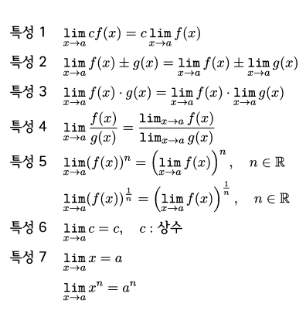

실제로 가능한지 코드로 확인해보겠다

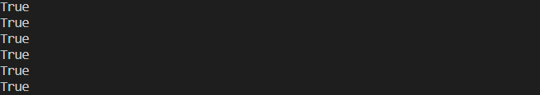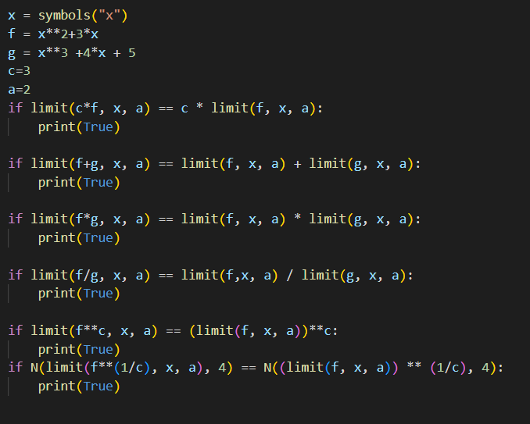

임의의 함수에 임의의 점을 정해 저 특성이 맞는지 같으면 True을 출력하게하였다